Филиал МАУ ДО «Сорокинский центр развития ребенка- детский сад №1»-МАУ ДО «Сорокинский центр развития ребенка- детский сад №2»

Тема семинара : «Построение развивающей предметно-пространственной среды с учётом требований ФГОС ДО».
Конспект мастер-класса
Тема: «Комплексы упражнений на этапе постановке звуков».

Учитель-логопед :
Вагнер Ю.А.

Январь 2017 год

Ход мастер-класса:
Логопед: Вас приветствую, уважаемые родители, педагоги,
По развитию детей проходим трудные дороги.
Пришли мы все на мастер-класс,
Хочу внимания сейчас от вас,
Хочется вам лекцию услышать от меня?
Думаю, что от нее время пройдет зря.
Поэтому свой мастер-класс хочу вам показать
С вашей скромной помощью,
Где будем мы играть.
Еще вас прошу быть активными сейчас.
И так, педагоги, родители , мы начинаем мастер-класс.
Логопед: Уважаемые родители, у каждого из вас лучик от солнца, я вас прошу пристегнуть лучик к солнышку, которое будет нас согревать на протяжение всего мастер-класса и пожелать чего – либо (музыка №1)
Свой мастер-класс хочется начать с притчи: Шёл человек по берегу и вдруг увидел мальчика, который поднимал что-то с песка и бросал в море. Человек подошел ближе и увидел, что мальчик поднимает с песка морские звёзды. Казалось, на песке - миллионы морских звёзд, берег был буквально усеян ими на много километров.
-Зачем ты бросаешь эти морские звёзды в воду? - спросил человек, подходя ближе.
Мальчик посмотрел на человека, промолчал в ответ, не прекращал своего занятия.
- Оглянись! Здесь миллионы морских звёзд, берег просто усеян ими, не ужели ты все будешь бросать в море , ведь твои попытки ничего не изменят!
Мальчик поднял следующую морскую звезду, на мгновение задумался, бросил её в море
Тогда человек тоже поднял звезду и бросил её в море. Потом ещё одну. К ночи на пляже было множество людей, каждый из которых поднимал и бросал в море звезду. И когда встало солнце, на пляже не осталось ни одной не спасённой души.
И тогда мальчик воскликнул, посмотрите, мы спасли все звездочки, сделали их счастливыми!!!
Логопед: Детский сад – это одна большая семья, и в нашей многодетной семье много разных детей, в том числе и есть плохо говорящие дети. Они, начиная осознавать свой недостаток, становятся молчаливыми, застенчивыми, нерешительными; затрудняется их общение со сверстниками, снижается познавательная активность. Конечно, каждый из нас по отдельности не сможет помочь детям с тяжелыми речевыми дефектами, но если мы объединимся, то сможем сделать для этих детей гораздо больше. Для обеспечения поддержки ребенка с речевыми нарушениями необходимо обеспечить комфортные , во всех отношениях, условия развития , воспитания и обучения и создать среду психолого-педагогической поддержки дошкольника. Максимальное влияние на развитие коммуникативно-речевых способностей детей имеет предметно-пространственная развивающая среда.
Логопед: И сегодня, уважаемые родители, я продемонстрирую вам комплекс упражнений по индивидуальной работе в постановке звуков. Основу предлагаемой системы составляют формы и приемы работы с использованием дидактических игр и пособий (сделанные своими руками). Вы на практике сможете поупражняться в проведение игр, сделанные своими руками, и, возможно, помогут вам дома проводить такие же игры. В дошкольном возрасте главный вид деятельности ребенка – игра .Именно с ее помощью и строится наша коррекционная работа. Играя, мы выполняем гимнастику для языка, для развития дыхания, упражнения для развития мелкой моторики и т.д.
Логопед: Как говорил педагог В.А.Сухомлинский : «Ум ребёнка находится на кончиках его пальцев». Т.е., развивая мелкую мускулатуру пальцев рук, мы стимулируем работу головного мозга. Су-джок терапия –это последнее достижение восточной медицины. «Су-Джок» массажёры продаются в аптеках, и в магазинах, не требуют больших затрат, очень компактны. Вы можете использовать их с детьми дома. А игры с ними достаточно просты и занимательны. В этом, уважаемые родители, вы сейчас сами убедитесь.
Возьмите, пожалуйста, в руки шарик. Наверняка вы знаете много потешек и детских стихов.. И сегодня мы будем их использовать.
Ёжик колет нам ладошки,
Поиграем с ним немножко.
Ёжик нам ладошки колет –
Ручки к школе нам готовит.
(катаем шарик между ладошками)
Мячик сильно пожимаю
И ладошку поменяю.
(сжимаем шарик попеременно в ладошках)
«Здравствуй, мой любимый мячик»,-
Скажет утром каждый пальчик.
(массируем каждый пальчик)
Пальчик, пальчик, непоседа,
Где ты бегал, где обедал?
Я с мизинцем ел малинку,
С безымянным ел калинку,
Ел со средним землянику,
С указательным - клубнику.
(массируем поочерёдно каждый пальчик)
Можно применять для массажа, как шарик, так и массажные колечки. Массаж колечками нужно начинать с мизинца правой руки.
-Мы научим пальчик свой
Кольцо надеть одной рукой.
(надевать и прокатывать кольцо на пальцы рук)
-Кольцо на пальчик надеваю
И по пальчику качу.
Здоровья пальчику желаю.
Ловким быть его учу.
Мы колечки надеваем
Пальцы наши украшаем.
Надеваем и снимаем
Пальцы наши упражняем.
Будь здоров ты, пальчик мой
И дружи всегда со мной.
Можно использовать не только потешки, но и сочинить сказку, например, сказки про ежика. Детям очень нравится выполнять задания в сказке.
Логопед: Для того чтобы звукопроизношение было чистым, нужны сильные, упругие и подвижные органы речи - язык, губы, мягкое небо. Так как все речевые органы состоят из мышц, то, следовательно, они поддаются тренировке.
Гимнастика, направленная на развитие органов речи, называется артикуляционной. Такая гимнастика помогает укрепить речевые мышцы и подготавливает базу для чистого звукопроизношения.

Можно придумывать сказочные истории, которые помогут детям справиться с некоторыми речевыми трудностями. Обыгрывая их вместе с детьми, мы видим, что постановка звуков проходит быстрее, а дети проявляют живой интерес даже при выполнении очень трудных артикуляционных упражнений.

Логопед: Начнем мы с Вами с выполнения артикуляционной гимнастики. Сделаем мы ее для чего? Для того чтоб вы почувствовали, что такое лицевые мышцы, и что они у вас действительно есть. Всего, как говорят косметологи, у нас более 200 лицевых мышц. Уважаемые родители, не бойтесь гримасничать, потому что гримаса застывшая создаёт морщины, а артикуляционная гимнастика, которая постоянно меняет лицо, только накачивает мышцы. В реальной жизни мы с вами делаем несколько действий за время разговора: мы говорим и смотрим, говорим и слушаем. А иногда и вводить звук в речь нужно делать ни одно, ни два, а несколько действий.

Логопед : Уважаемые родители, перед вами зеркала, салфеточки. Я предлагаю вам выполнить комплекс упражнений, я буду говорить, а вы выполнять..На этапе постановке звука у меня есть помощница Лягушка, так как иногда ребенку трудно объяснить какую форму должен принять язык. Таким ребятам я показываю упражнения вот на этой Лягушке.
«Как Язычок лепил снеговика»
Однажды в зимний день Язычок выглянул в окошко (открывать и закрывать рот под счет до 5) и очень удивился. Всё вокруг — и скамейки, и качели, и дорожки — было укрыто белым снегом (высунуть широкий язык, положить на нижнюю губу и удерживать под счет до 5). Язычок надел теплую шубу, шапку повязал красный шарф и вышел на улицу. Он улыбнулся (широко улыбнуться, показав зубы), посмотрел вверх на солнышко (поднять тонкий язык к верхней губе, удержать под счет до 5), потом вниз на снежок (опустить язык к нижней губе и удержать под счет до 5) и решил слепить снеговика. Сначала он скатал один снежный ком (надуть левую щеку), потом другой (надуть правую щеку) и, наконец, еще один, самый большой (надуть обе щеки и удержать). У Язычка замерзли руки. Он поднес их ко рту и стал согревать (поднести ладони ко рту и тихо произносить: «Ха-ха- ха»). Когда снеговик был готов, Язычок посмотрел сначала наверх (поднять язык к верхней губе), потом вниз (опустить язык к нижней губе), по сторонам (подвигать язык влево-вправо) и призадумался: «Чего-то не хватает». Он достал из кармана две пуговки и вставил снеговику глазки (зажмурить один глаз, потом — другой), из морковки получился длинный нос (высунуть язык и потянуть вперед), из веток Язычок сделал снеговику руки (потянуть язык вправо, потом — влево). Вдруг из-за тучек выглянуло солнышко, и Язычок увидел, как снеговик ему подмигивает то одним глазком, то другим (подмигнуть 5 раз правым глазом, а затем — левым). Вот какого снеговика слепил Язычок.
Логопед: Вот такие интересные сказки для языка мы с детьми выполняем.
Логопед: А сейчас, уважаемые родители, предлагаю вам немного отдохнуть. Прошу встать вас в кружок (музыка №2). И так, спасибо, попрошу занять свои места.
Логопед: Как показывает опыт, и вы сами это замечаете, что дети в процессе говорения зачастую начинают говорить на вдохе, или на остаточном выдохе. Бывают случаи, когда дети набирают воздух перед произнесением каждого слова. Конечно, всё это отрицательно влияет на овладение правильным произношением и построению плавного слитного речевого высказывания. Ведь качество речи, её громкость, плавность во многом зависит от речевого дыхания. Ведь все слова мы произносим на выдохе. Для того чтобы ваш ребёнок лучше говорил его необходимо научить правильно дышать. Дышать обязательно надо через нос, привычка дышать ртом очень плохо сказывается на организме ребёнка. Такие трудности возникают у многих детей. Не переживайте вы всегда сможете помочь своему ребёнку, а как это сделать я вам сегодня расскажу и покажу. Так как у дошкольников основной вид деятельности игра, я хочу вам предложить поиграть , и вы узнаете, как можно развить речевое дыхание у детей, и использовать эти игры с ребёнком дома.
Логопед: Сейчас мы выполним упражнение «Задуй свечу», которое поможет вашему ребёнку развить длинный плавный экономный выдох и активизировать мышцы губ. Для упражнения нам понадобится вот такая свеча. Возьмите свечу, которая лежит на вашем столе. Вам необходимо сделать глубокий, шумный короткий вдох носом.
У восковой девицы,
Вся коса искрится,
Только дунет ветерок,
Затанцует огонек.
Сгорает тонкий фитилёк,
Стекает воск, и огонёк
На ней задорно пляшет.
Уютно в доме нашем!
( родители выполняют задание). Такие свечи вы можете сделать сами дома, и непосредственно играть со своими детьми.
Логопед: Упражнение «Загони мяч в ворота» поможет выработать длинную направленную воздушную струю. Для этого нам понадобятся вот такие ворота, которые сделаны своими руками. Вдох носом, вытянуть губы трубочкой и дуть на ватный шарик, загоняя его в ворота на одном выдохе.
Логопед: Следующая игра «Сдуй снежинку» . У вас на столах, уважаемые родители, лежат рукавички, я попрошу вас их надеть. Обучение плавному, свободному выдоху.
Чтоб не таяли снежинки
На ладошках у Маринки,
Подсказали ей синички
Спрятать ручки в рукавички.
Логопед: Уважаемые родители, и еще одна игра «Горячий чай». У вас на столах стоят вот такие чашки, предлагаю вам сделать глубокий вдох носом и на выдохе дуем на пар.
Логопед: Вот в такие игры мы играем с детьми. Все пособия сделаны своими руками. Дома вы можете сделать такие пособия и играть с детьми.
Логопед: Как я уже говорила, выполняя пальцами различные упражнения, ребёнок достигает хорошего развития мелкой моторики рук, что способствует развитию внимания, мышления, памяти, благотворно влияет на развитие речи и готовит руку к письму. Интенсивное воздействие на кончики пальцев стимулирует прилив крови к рукам. Пальчиковую гимнастику мы будем с Вами выполнять под музыку.( музыка №3)
ПАУЧОК
Паучок ходил по ветке,  А за ним ходили детки.  Дождик с неба вдруг полил,  Паучков на землю смыл.  Солнце стало пригревать,  Паучок ползёт опять,  А за ним ползут все детки,  Чтобы погулять на ветке. | Руки скрещены; пальцы каждой руки "бегут" по предплечью, а затем по плечу другой руки.  Кисти свободно опущены, выполняем стряхивающее движение (дождик).  Хлопок ладонями по столу/коленям.  Ладони боковыми сторонами прижаты друг к другу, пальцы растопырены, качаем руками (солнышко светит)  Действия аналогичны первоначальным  "Паучки" ползают на голове.

Логопед: Уважаемые родители, рука является вышедшим наружу головным мозгом” И. Кант
Моторика – совокупность двигательных реакций (общая моторика, мелкая моторика кистей и пальцев рук, артикуляторная моторика).
Почему так важно для детей развитие тонкой моторики рук? Дело в том, что в головном мозге человека есть центры, отвечающие за речь и движения пальцев рук, они расположены очень близко. Стимулируя тонкую моторику и активизируя тем самым соответсвующие отделы мозга, мы активизируем и соседние зоны, отвечающие за речь.
И сейчас, уважаемые родители, у вас на столах лежат нитки, я предлагаю вам сделать снежинку. Для изготовления вам понадобится :пряжа, картонные шаблоны, ножницы, пластмассовые глазки, бисер, бусинки, нитки, игла.
Работа начинается с наматывания на картонный шаблон ниток, как при изготовлении помпона. Можно приготовить шаблоны разной величины, так как снежинки могут быть как маленькими, так и большими.
(музыка №4, родители под музыку делают снежинки)

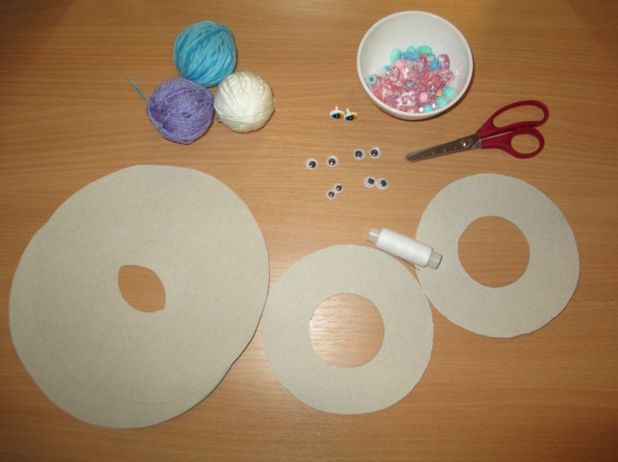

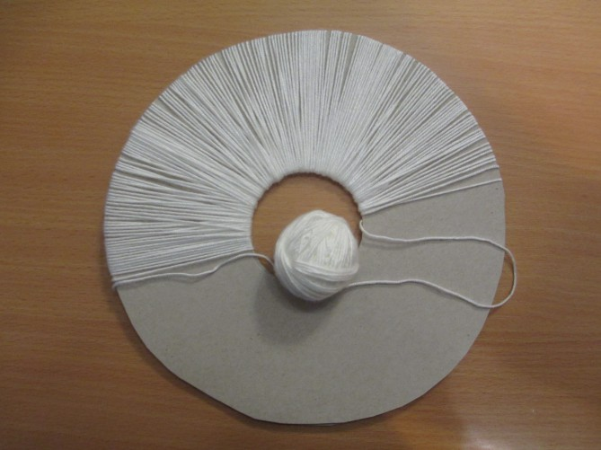

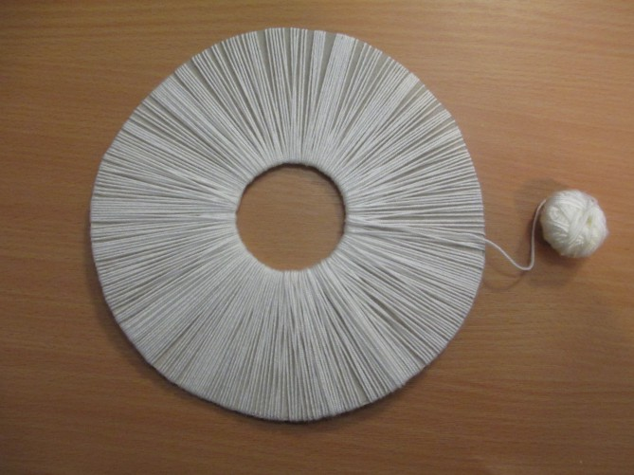

Затем разрезают нитки по краю шаблона.

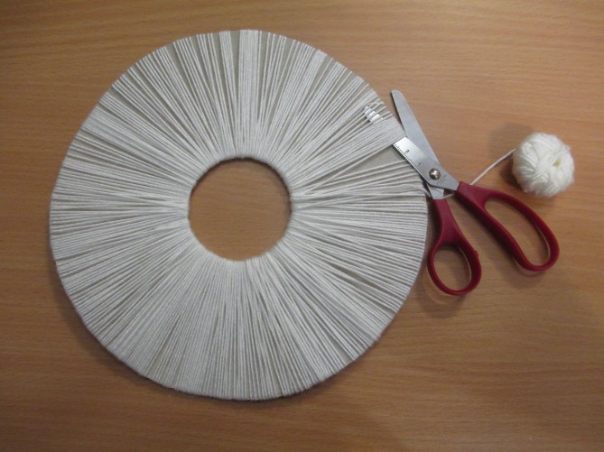
Стягиваем нитки посередине и завязываем узел. Расправляем нитки.
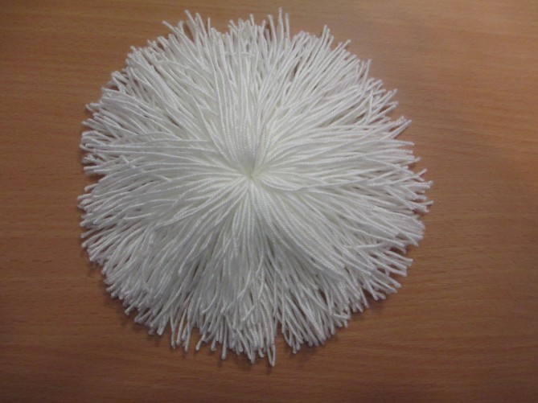
Делим нитки на 8 одинаковых частей-пучков. Каждый пучок перевязываем ниткой примерно посередине, расстояние может быть разным.
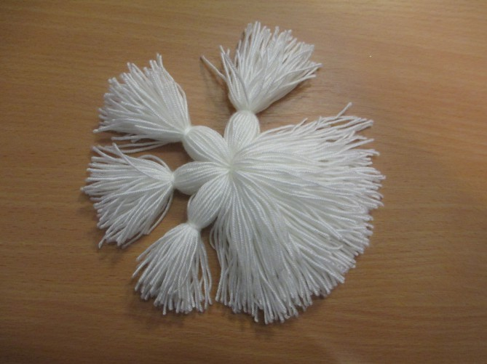
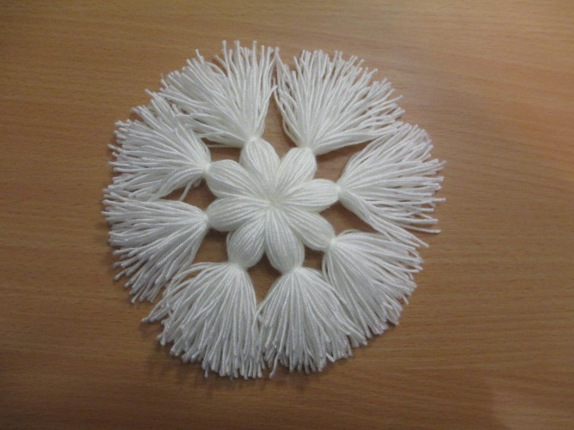
Подрезаем кончики снежинок, чтоб они стали ровными. Теперь осталось украсить снежинку . Сделать это можно по-разному , используя разнообразные украшения. Носик можно сделать из таких же ниток в виде маленького помпона или пришить бусинки. Ротик можно вырезать из красного картона и приклеить его или вышить нитками. Саму снежинку можно украсить бисером, бусинками, стразами и т.д., как подсказывает ваша фантазия. Ваша снежинка готова!!!
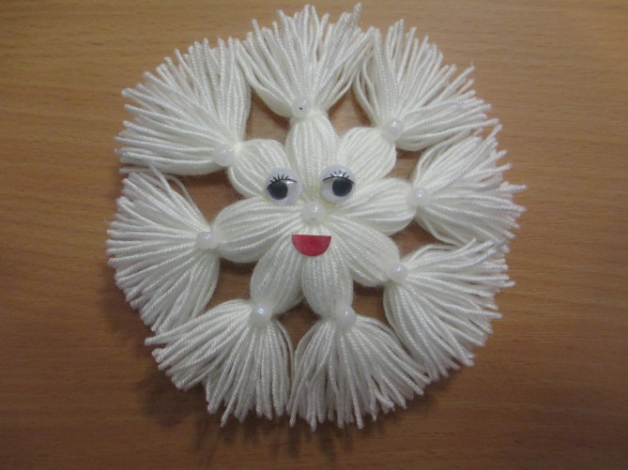
Логопед: ( музыка №5) Уважаемые родители, я хочу, чтобы ваше настроение всегда было яркое, красочное, как радуга, я предлагаю Вам взять каждому вот такую полосачку (кому то даже по две, так как, по уважительной причине родителям не удалось прийти на мастер-класс) и все те знания, которые вы получили на мастер-классе, я хочу, чтоб они были такими же яркими и красочными.
А теперь посмотрите, перед Вами радуга , но она пустая. Ее мы можем сравнить с детьми, которые пришли к Вам в группу, которые имеют тяжелые речевые дефекты. А сейчас мы с Вами приклеим свои разноцветные ленты к этой радуге и поделимся своими мыслями. Для этого отклейте скотч, каждый по очереди подходите, озвучиваете свои мысли , что нового и интересного Вы узнали с МК, что дал Вам этот МК и приклеивает к радуге. (музыка)
Беру свою полоску – на этой ленте всё моё тепло, я буду очень рада, если данные игры, пособия, пригодятся Вам в работе. Посмотрите, какая разноцветная, жизнерадостная радуга у нас получилось. Хочется сказать, что только объединившись, разработав определенные приемы, методы и технологии ,мы сможем помочь детям с тяжёлыми речевыми дефектами, и сделаем их жизнь яркую и жизнерадостную, как радуга . Спасибо за внимание! (логопед раздает буклеты).

